**《移动WEB前端开发上》第3单元日考技能测试题**

|  |  |  |  |  |  |
| --- | --- | --- | --- | --- | --- |
| **题号** | **一** | **二** | **总分** | **批卷人** | **审核人** |
| **得分** |  |  |  |  |  |

学院__ __班级_ 姓名__________

密 封 线 内 不 要 答 题

1. **题目 :（100分）**
2. **案例:**

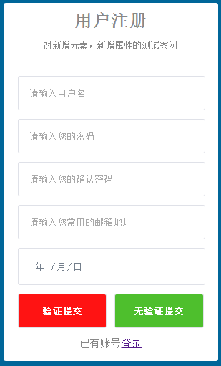

1. **案例题目描述:**

如上图显示，采用html新增结构元素与表单元素构建一个注册页面

1. **案例完成思路要求：**

使用EditPlus软件编写，

加上不为空验证

有两种提交类型验证提交，无验证提交

自定义重复密码验证

默认进来第一个元素获取焦点

1. **教师评分标准**
   1. **结构元素合理使用（20分）**
   2. **验证合理使用（50）**
   3. **提交正确（30）**